Sumário

CRIAÇÃO DE CLASSES, MÉTODOS, ATRIBUTOS E STATUS 3

Arquivo 01 (precisa de Main) 3

Arquivo 02 (Não marque o Main) 4

Exercício 4

Arquivo 01 - Main 4

Arquivo 02 - Classe 5

VISIBILIDADE 5

Tipos de visibilidade 5

Exercício 6

Classe 6

Main 6

METODOS ESPECIAIS 6

Dica criar Getters, Setters e Métodos construtores 6

Exercício 7

Main 7

Classe 7

EXEMPLO BÁSICO – CONTA BANCO 8

Main 8

Classe 9

PILARES DO POO 11

Encapsulamento 11

Interface 12

Exercício 12

Interface 12

Classe Controle Remoto 13

Main 15

Objetos Compostos (Com Vetor) 15

Criar Vetor 15

Exercício 15

Main 15

Classe 16

RELAÇÃO DE AGREGAÇÃO 18

Exercício 19

Classe Lutador (não sofreu modificações) 19

Classe Luta (agregação a classe Lutador) 19

Main 20

AULA 09 – EXERCÍCIOS POO 21

COMERNADA 21

EHP 22

AULA 09 – PESSOA LÊ UM LIVRO (AGREGAÇÃO DE CLASSES E INTERFACE) 24

Main 24

Classe Pessoa 25

Classe Livro 26

Interface 27

HERANÇA 28

Tipos de Herança 28

Sobreposição 29

Resumo Herança: 29

Exercício 1 31

Main 31

Classe Pessoa 31

Classe Aluno 32

Classe Professor 32

Classe Funcionário 33

Exercício 2 34

Main 34

Classe Pessoa 34

Classe Aluno 35

Classe Visitante 35

Classe Professor 35

Subclasse Bolsista (Aluno) 36

Subclasse Técnico (Aluno) 36

POLIMORFISMO (Muitas formas) 36

Tipos de Polimorfismo 36

Exercício 1 37

Main 37

Classe Animal 37

Classe Mamífero 38

Classe Réptil 38

Classe Peixe 39

Classe Ave 39

Subclasse Canguru 40

Subclasse Cachorro 40

Subclasse Tartaruga 40

Subclasse Cobra 40

Subclasse Peixe Dourado 40

Subclasse Arara 40

IF de forma diferente 41

Exercício 2 41

Main 41

Classe Animal 41

Classe Mamífero 41

Subclasse Lobo 42

Subclasse Cachorro 42

AULA 14 e 15 – EXERCÍCIOS POO 43

PROJETO FINAL – AULA 14 E AULA 15 47

Main 47

Classe Vídeo 48

Interface AcoesVideo 49

Classe Pessoa 49

Subclasse Gafanhoto 50

Classe Visualização 50

# CRIAÇÃO DE CLASSES, MÉTODOS, ATRIBUTOS E STATUS

## Arquivo 01 (precisa de Main)

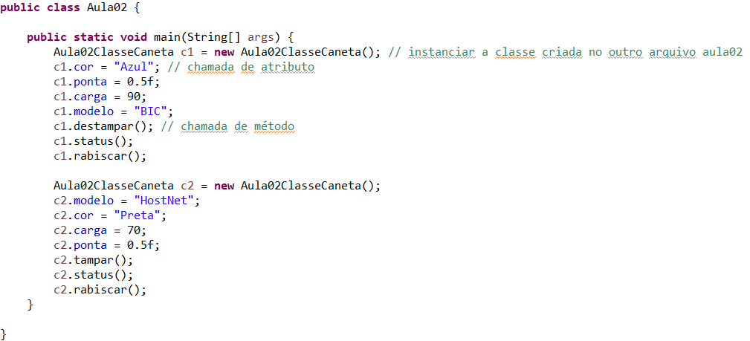

## Arquivo 02 (Não marque o Main)

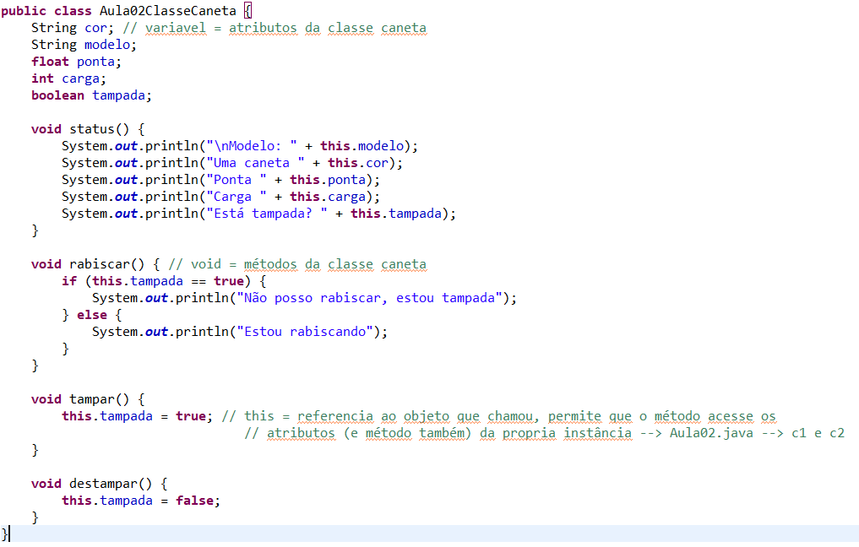

## Exercício

### Arquivo 01 - Main

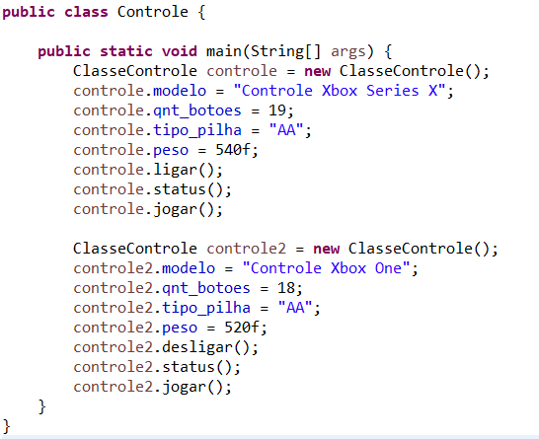

### Arquivo 02 - Classe

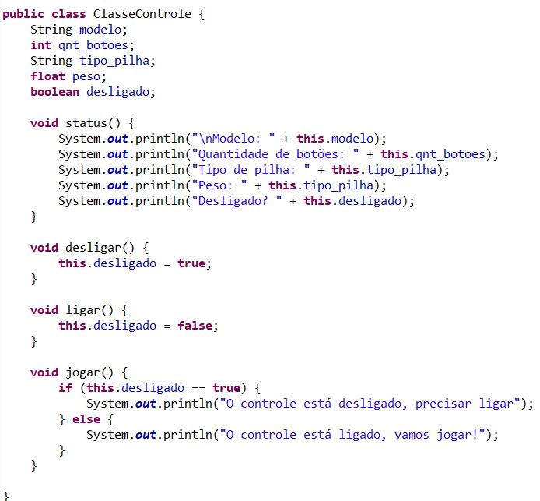

# VISIBILIDADE

A visibilidade vai na frente de cada atributo e método.

* **Ex:** public String modelo;

## Tipos de visibilidade

**+** 🡪 **Visibilidade publica** 🡪 Um atributo/ método público pode ser usado em todas as Classes

**-** 🡪 **Visibilidade privada** 🡪 Um atributo/ método privado somente a sua Classe atual terá acesso

**#** 🡪 **Visibilidade protegido** 🡪 Um atributo/ método protegido poderá ser usado pela sua Classe atual e todas as subclasses

## Exercício

### Classe

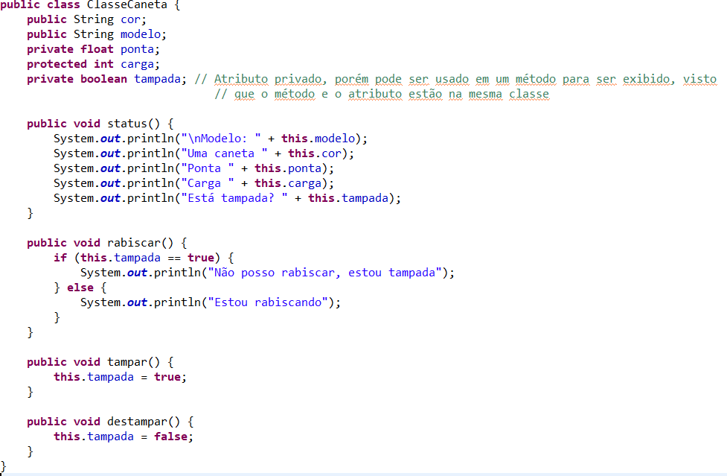

### Main

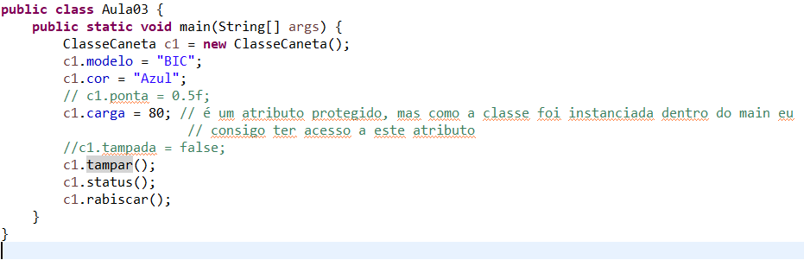

# METODOS ESPECIAIS

**Getters** 🡪 Método para pegar algum atributo da Classe

**Setters** 🡪 Modificam coisas que estão dentro do Objeto, precisa de um parametro para funcionar

**Construct** 🡪 Determina que ações devem ser executadas quando da criação de um objeto. Geralmente tem o mesmo nome da Classe

## Dica criar Getters, Setters e Métodos construtores

Clique em “Source” para criar os métodos construtores, além dos Getters e Setters sem precisar digitar

## Exercício

### Main

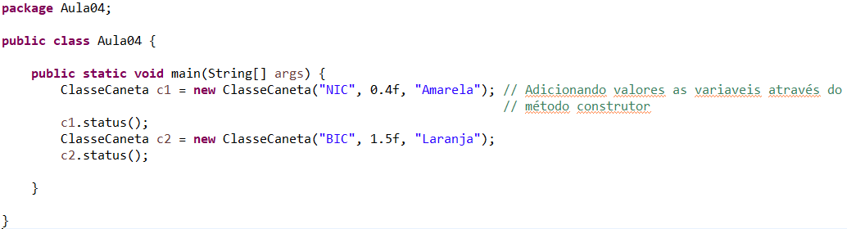

### Classe

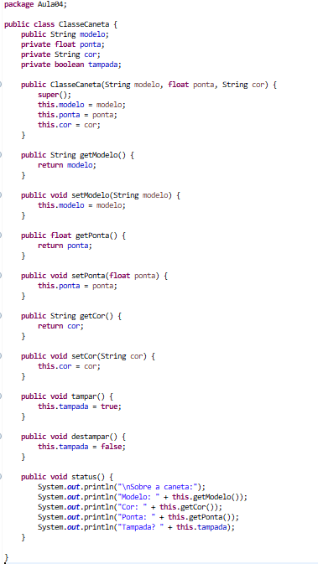

# EXEMPLO BÁSICO – CONTA BANCO

## Main

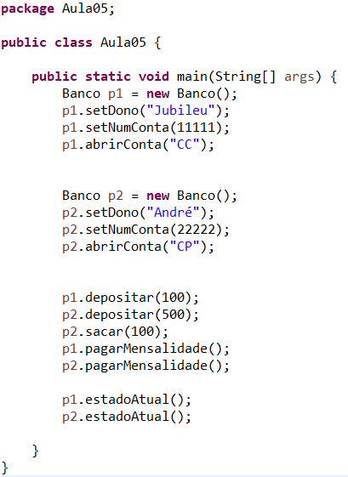

## Classe

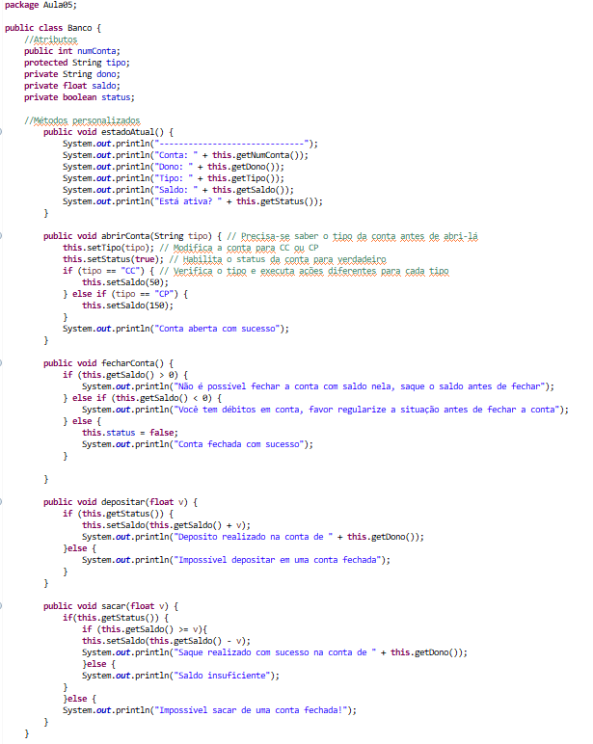

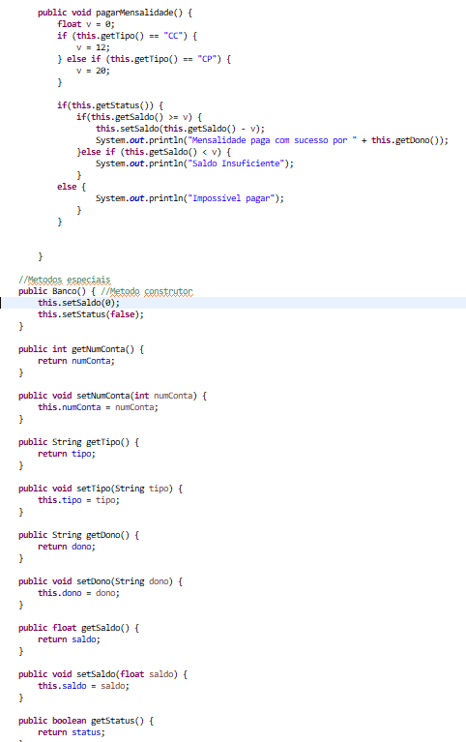

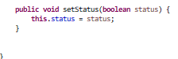

# PILARES DO POO

1- Encapsulamento;

2- Herança;

3- Polimorfismo

# Encapsulamento

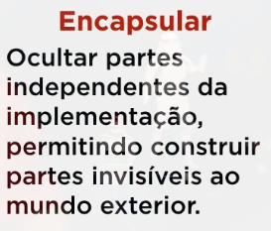

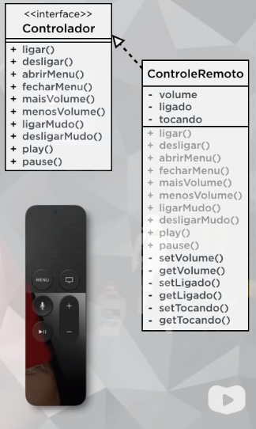

### Interface

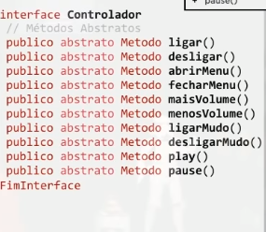

**Para implementar uma interface em uma classe use “implements” e o nome da interface**

### Exercício

#### Interface

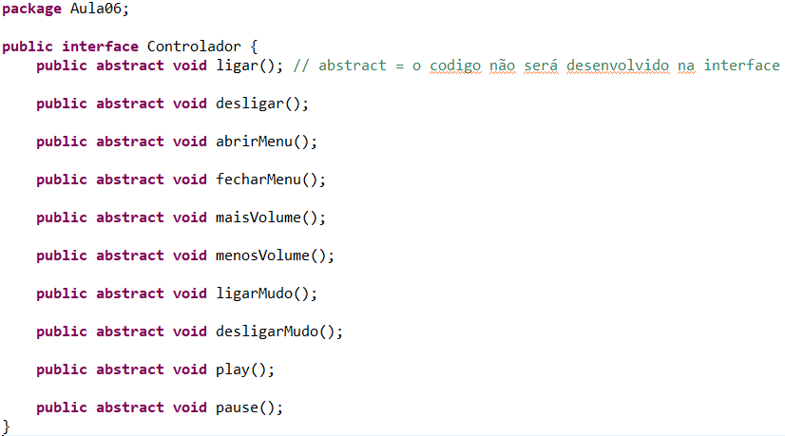

#### Classe Controle Remoto

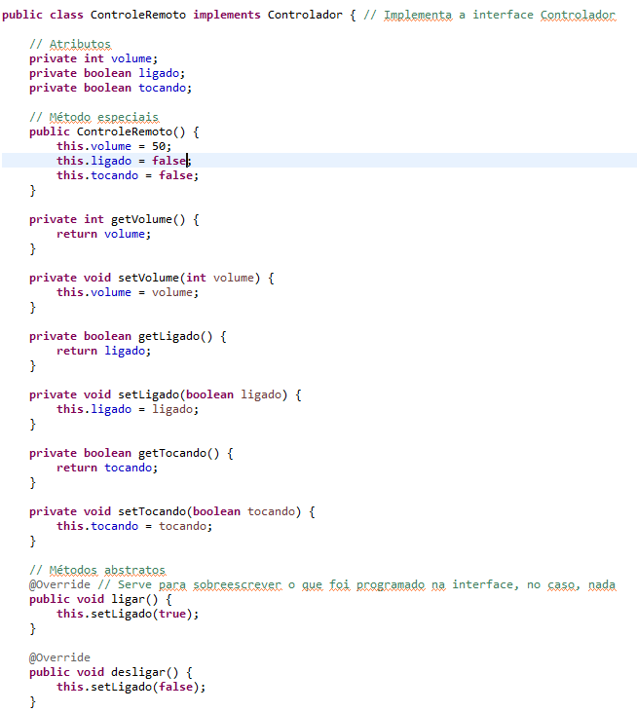

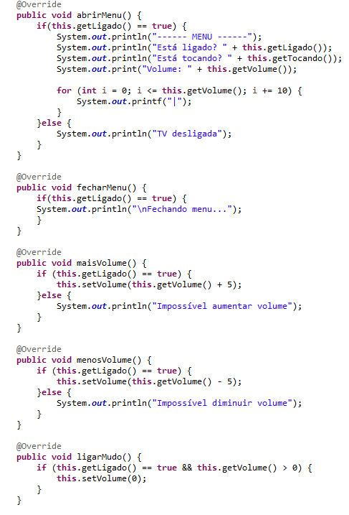

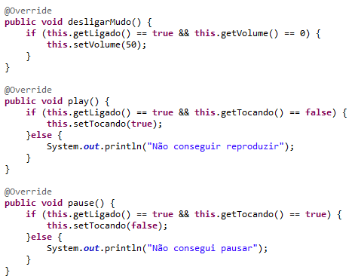

#### Main

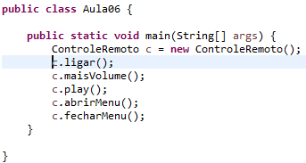

# Objetos Compostos (Com Vetor)

## Criar Vetor

Nome_Classe + nome_vetor = + new Nome_Classe[Quantidade_indices_Vetor]



## Exercício

### Main

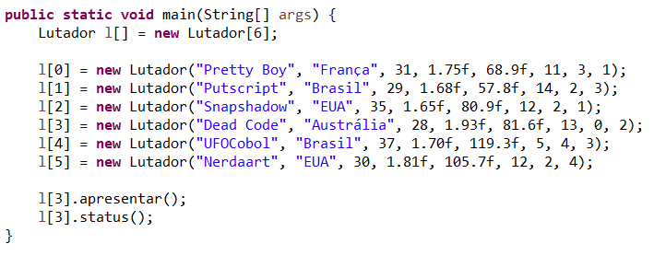

### Classe

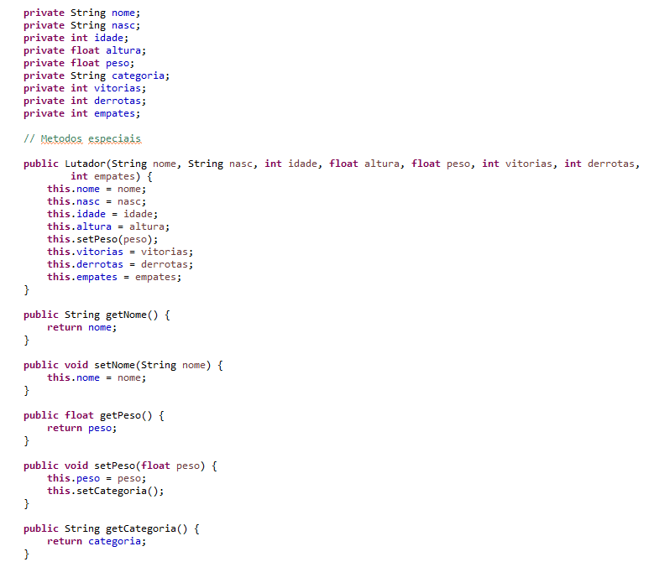

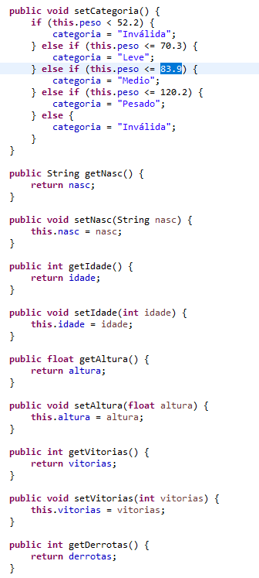

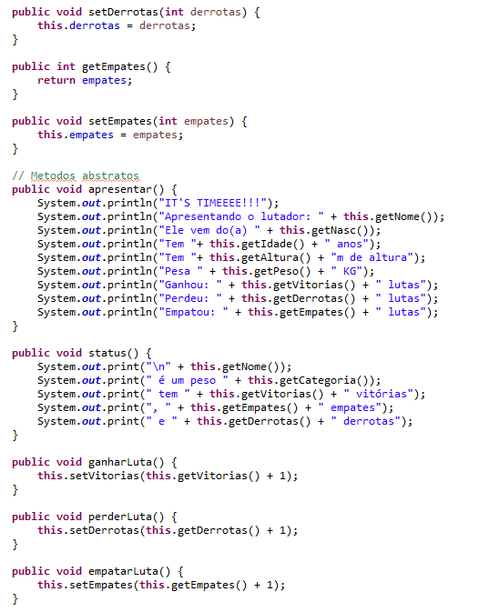

# RELAÇÃO DE AGREGAÇÃO

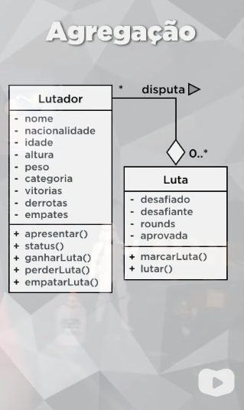

## Exercício

### Classe Lutador (não sofreu modificações)

### Classe Luta (agregação a classe Lutador)

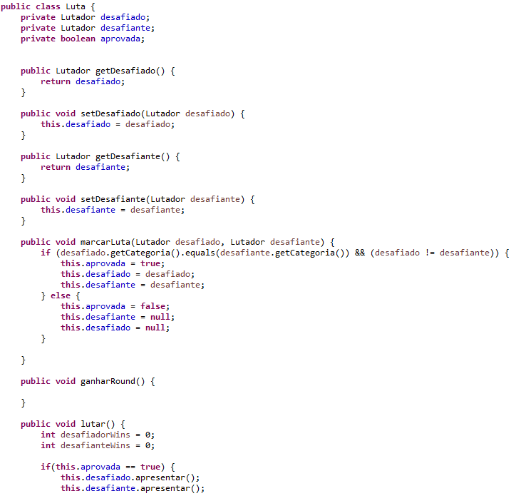

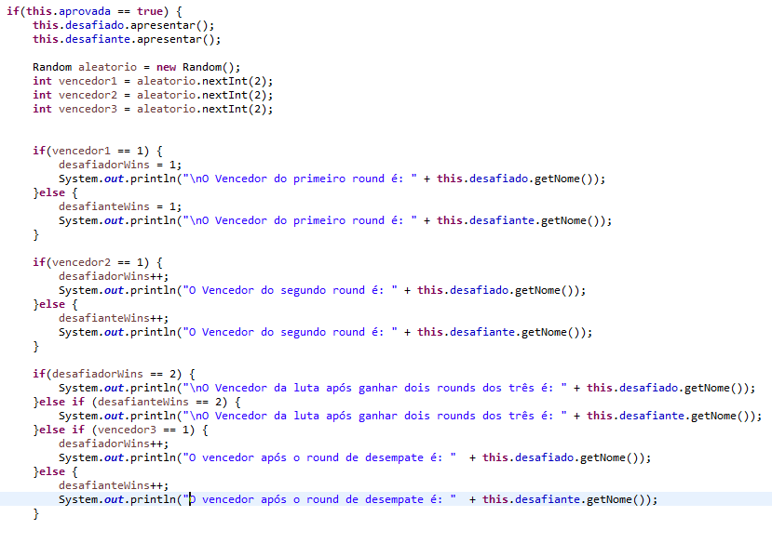

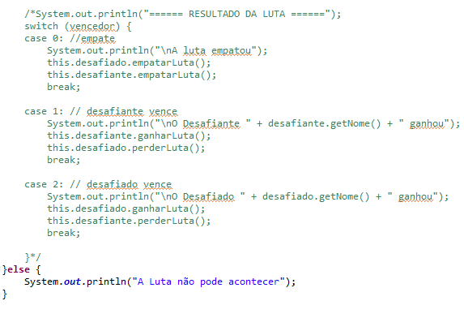

### Main

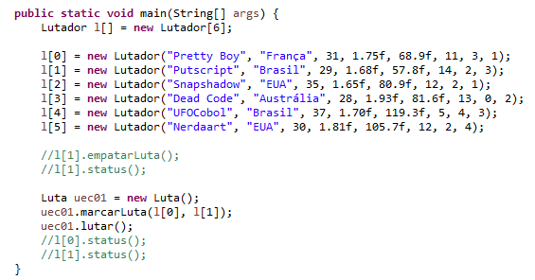

# AULA 09 – EXERCÍCIOS POO

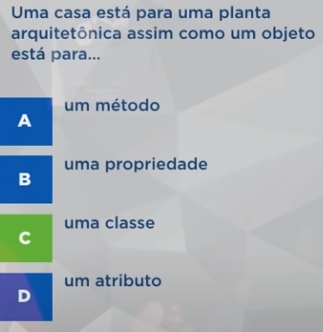 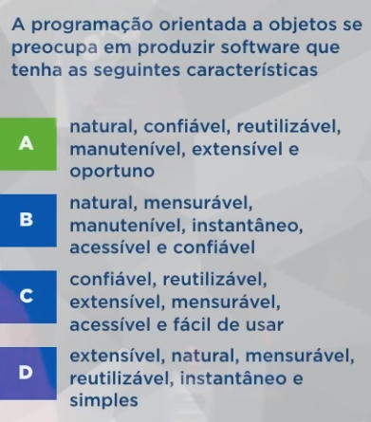

COMERNADA = Confiável, Oportuno, Manutenível, Extensivel, Reutilizavel, NAtural.

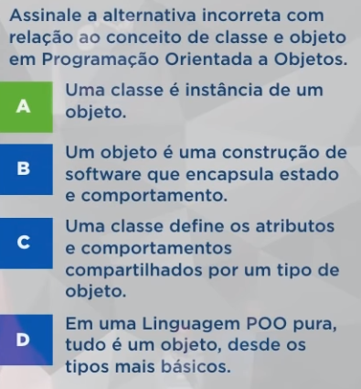 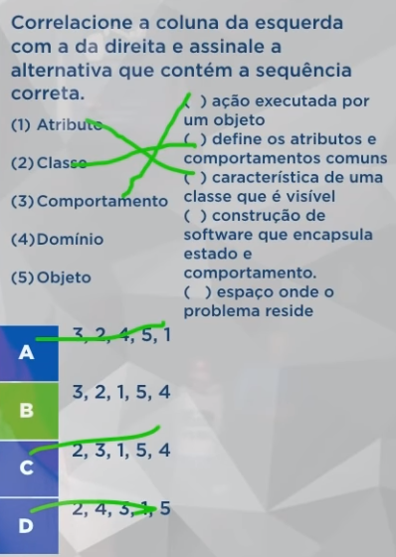

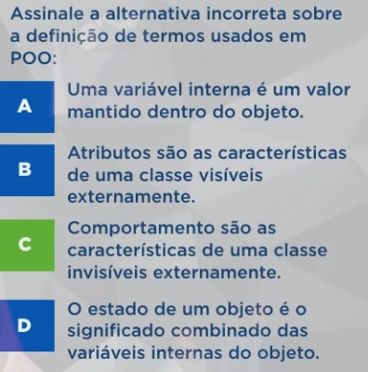 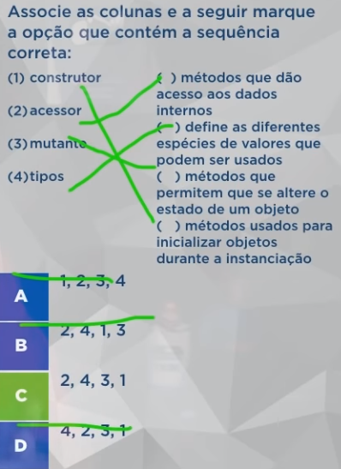

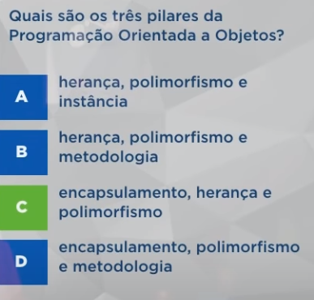 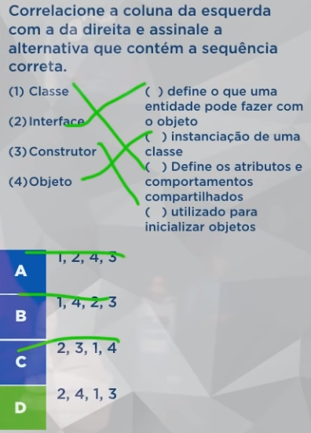

EHP = Encapsulamento, Herança e Polimorfismo

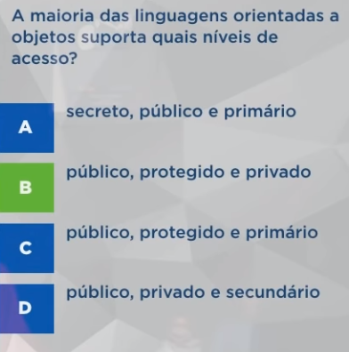 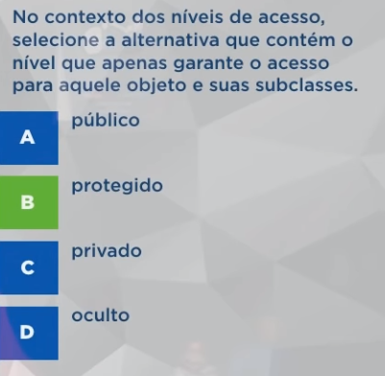

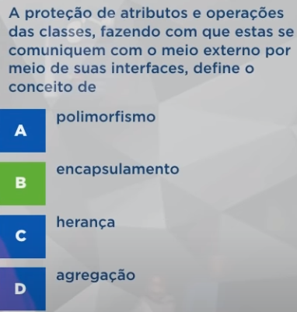 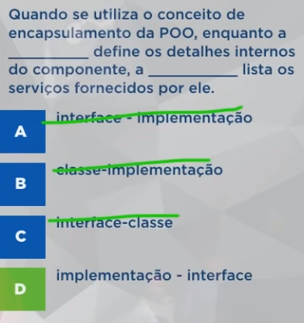

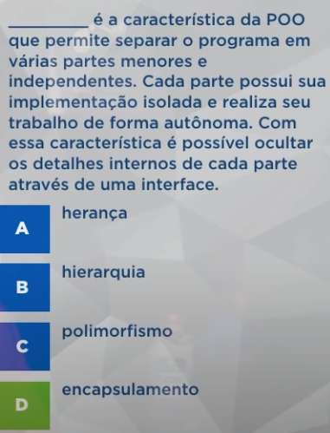 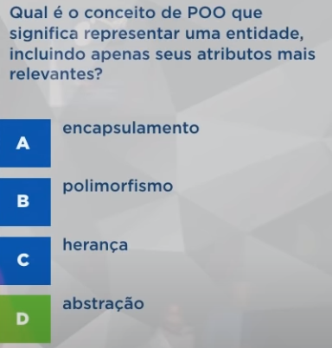

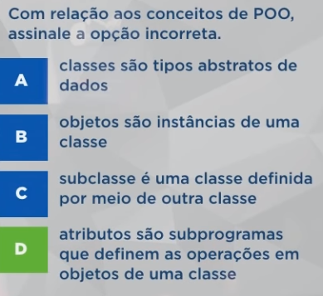

# AULA 09 – PESSOA LÊ UM LIVRO (AGREGAÇÃO DE CLASSES E INTERFACE)

## Main

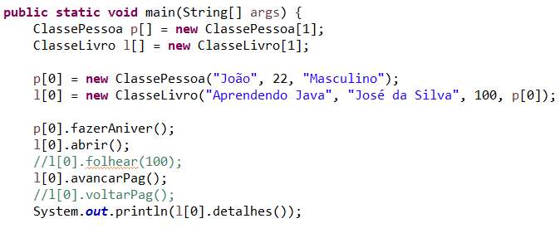

## Classe Pessoa

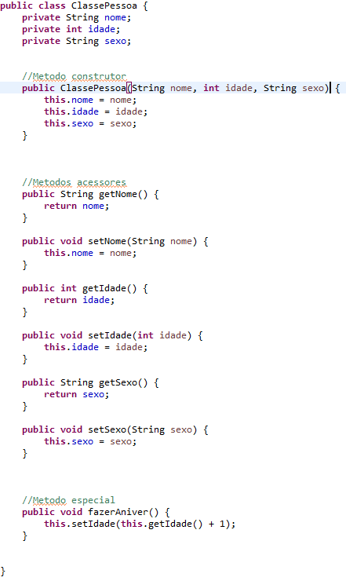

## Classe Livro

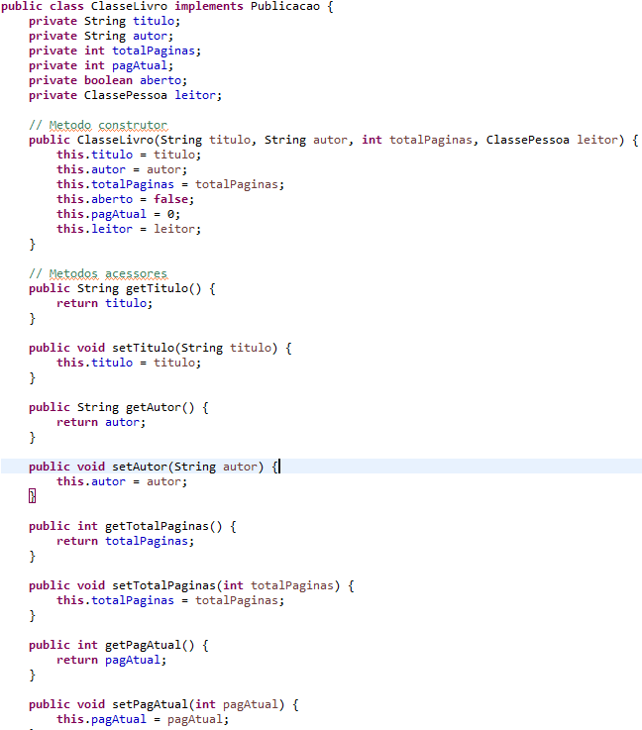

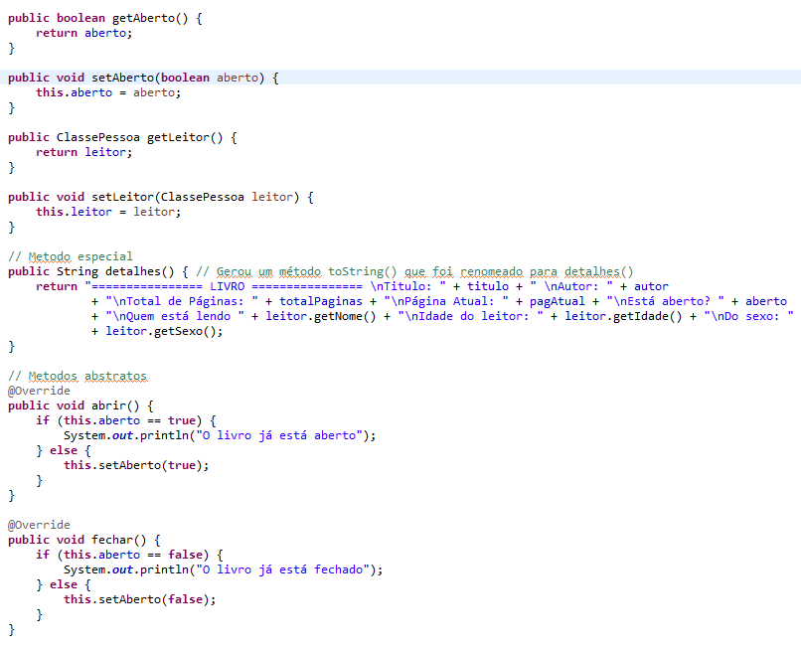

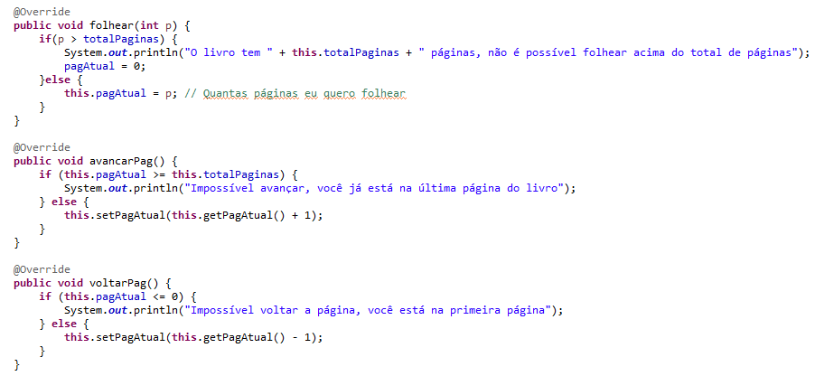

## Interface

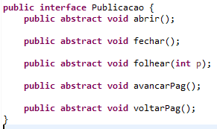

# HERANÇA

Para uma classe herdar de outra use “Extends NomeClasseMae”

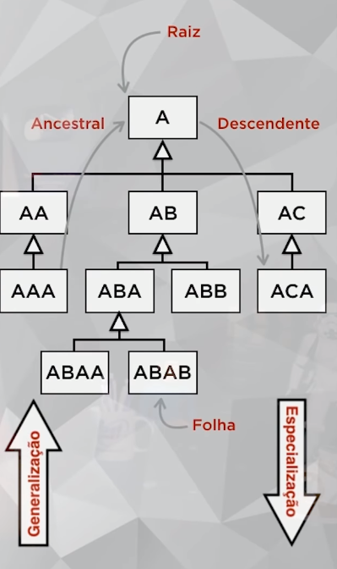

## Tipos de Herança

* Herança de implementação: implementa uma classe abstrata e não possui atributos ou métodos;
* Herança de diferença: uma classe que contém atributos, métodos e implementa de uma superclasse/mãe

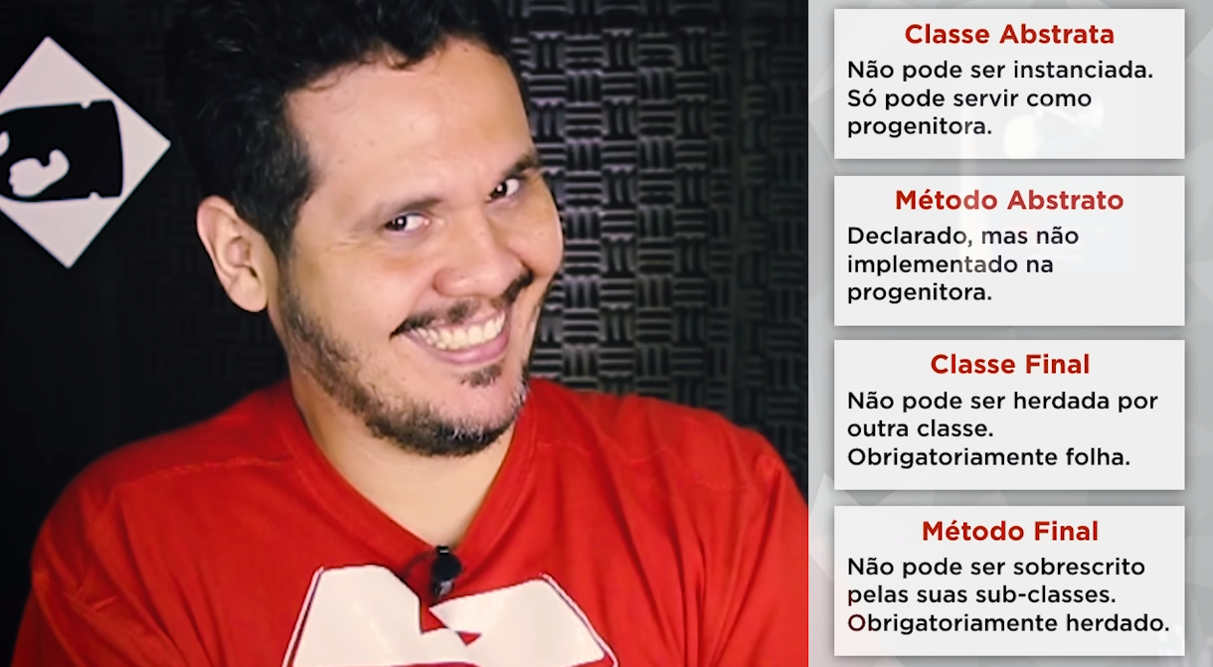

## Sobreposição

Para adicionar uma sobreposição a uma classe vá em Source >> Override, selecione o método da superclasse que deseja sobrepor

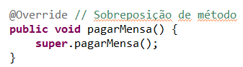

## Resumo Herança:

**Herança:** permite basear uma nova classe na definição de uma outra classe previamente existente. Será aplicada tanto para as características quanto para os comportamentos.

**Raiz:** uma classe que não possui superclasses (mãe).

**Folha:** uma classe que não possui subclasses (filhas).

**Descendente:** A teve um filho AC e AC teve um filho ACA. A é ancestral de ACA.

A NÃO É ANCESTRAL DE AC

**Ascendente:** ACA é descendente de A.

AC NÃO É DESCENDENTE DE A

**Especialização:** percorrer a árvore de cima para baixo.

**Generalização:** percorrer a árvore de baixo para cima.

**HERANÇA DE IMPLEMENTAÇÃO (HERANÇA POBRE):**

Apenas herda os atributos e os métodos da classe mãe, sem implementar mais nenhum.

**HERANÇA PARA DIFERENÇA:**

Herda os atributos e os métodos da classe mãe, implementando outros métodos dela própria.

**Classe abstrata:** não pode ser instanciada. Só pode servir como progenitora. (Não pode gerar objetos)

**Método abstrato:** declarado, mas não implementado na progenitora. (Interfaces)

**Classe final:** não pode ser herdada por outra classe. É obrigatoriamente folha. (Não pode ter filhos)

**Método final:** não pode ser sobrescrito pelas suas subclasses. É obrigatoriamente herdado. (Não pode gerar uma especialização)

**Sobrepor:** fazer a mesma coisa de formas diferentes (@Override).

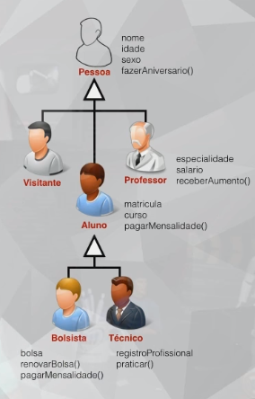

## Exercício 1

### Main

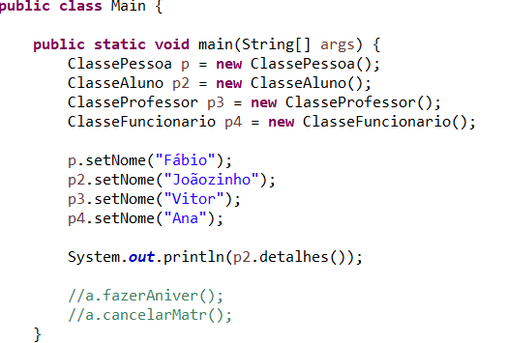

### Classe Pessoa

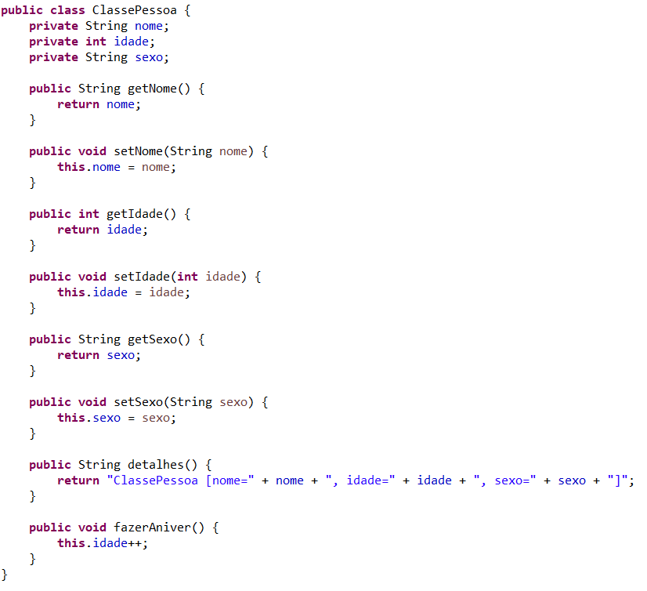

### Classe Aluno

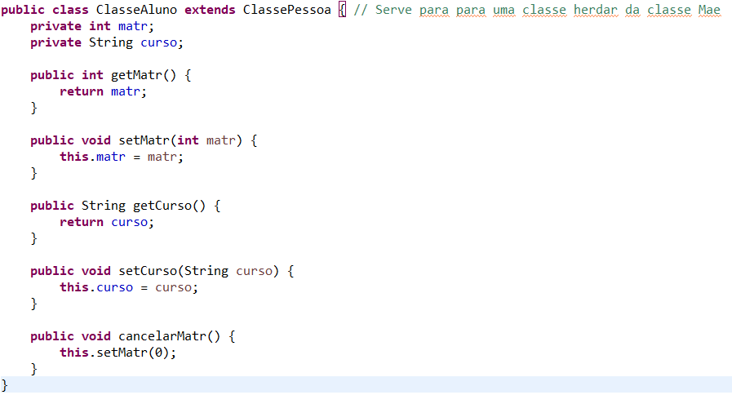

### Classe Professor

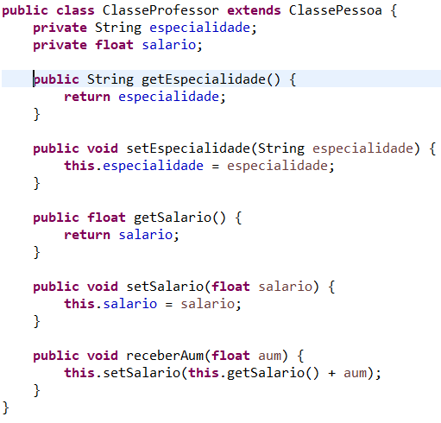

### Classe Funcionário

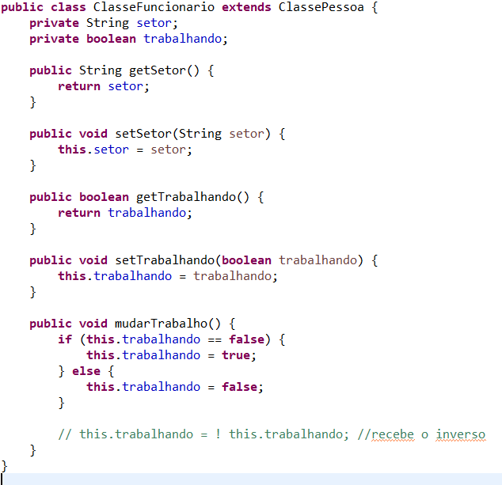

## Exercício 2

### Main

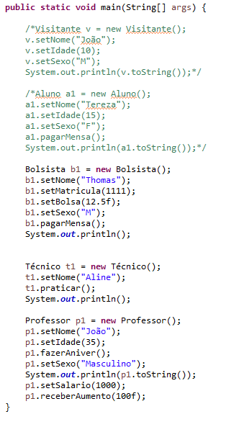

### Classe Pessoa

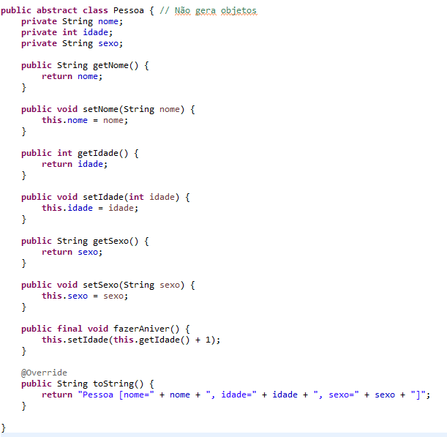

### Classe Aluno

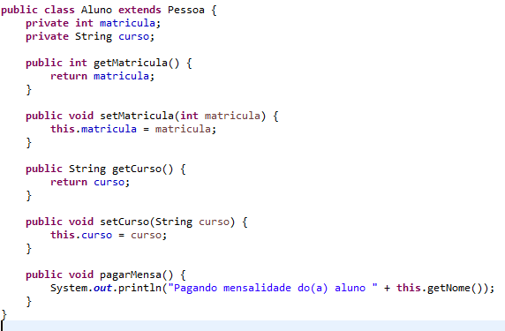

### Classe Visitante

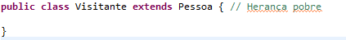

### Classe Professor

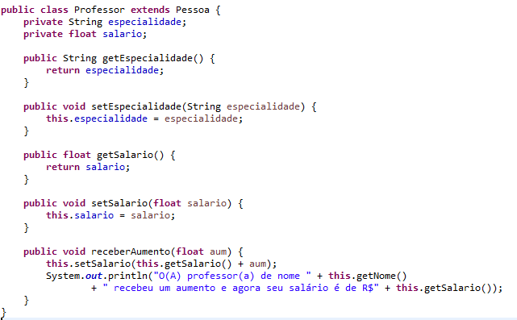

### Subclasse Bolsista (Aluno)

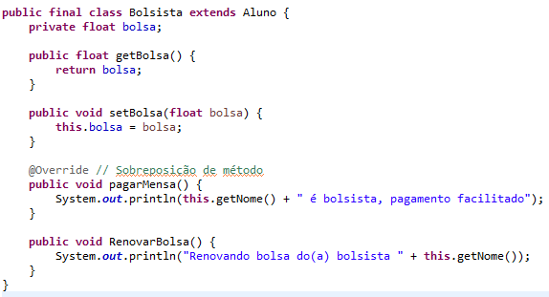

### Subclasse Técnico (Aluno)

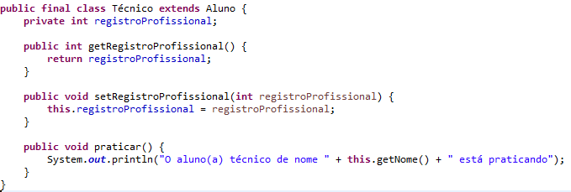

# POLIMORFISMO (Muitas formas)

Se trata de dar o mesmo nome a métodos, passando em cada classe um parâmetro diferente, sendo assim, tendo diferentes tipos de resposta em cada chamada. Agir de diferentes maneiras com as mesmas coisas.

## Tipos de Polimorfismo

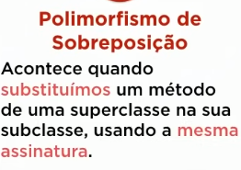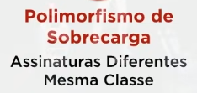

## Exercício 1

### Main

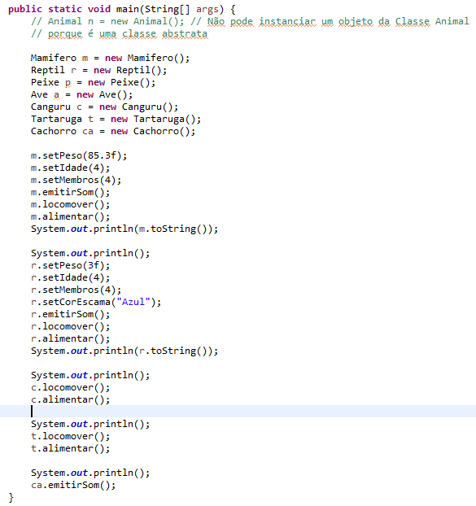

### Classe Animal

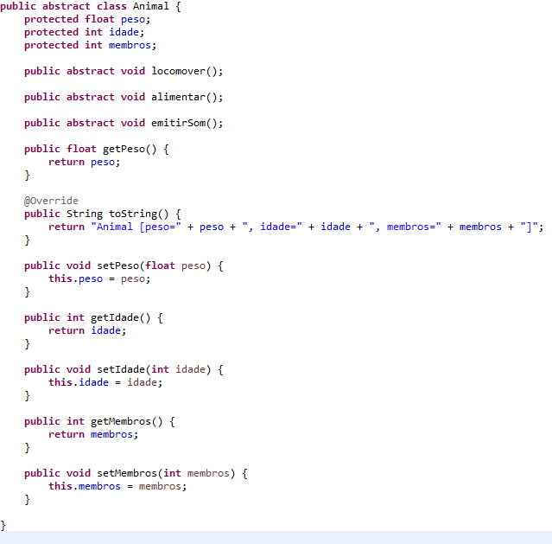

### Classe Mamífero

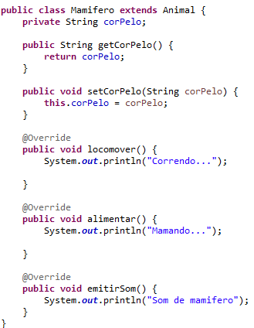

### Classe Réptil

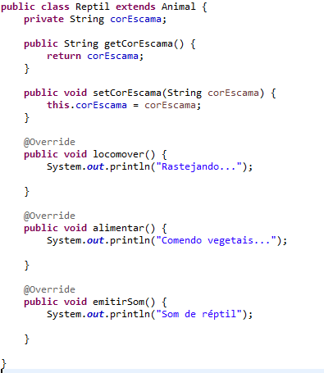

### Classe Peixe

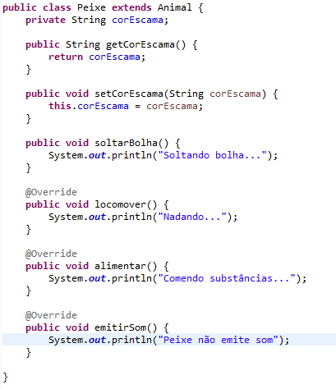

### Classe Ave

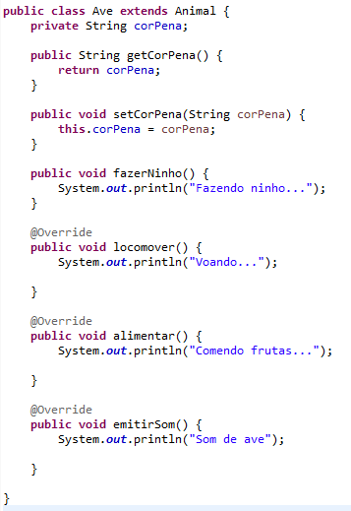

### Subclasse Canguru

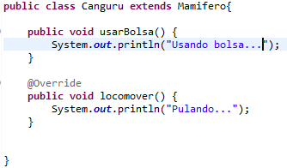

### Subclasse Cachorro

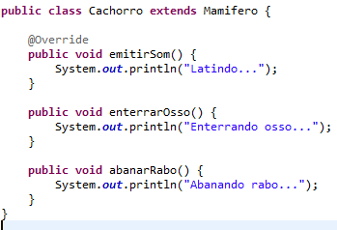

### Subclasse Tartaruga

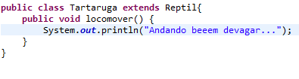

### Subclasse Cobra

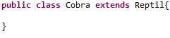

### Subclasse Peixe Dourado

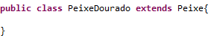

### Subclasse Arara

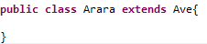

## IF de forma diferente

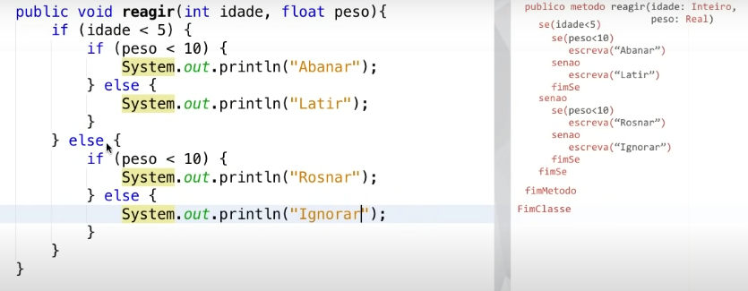

## Exercício 2

### Main

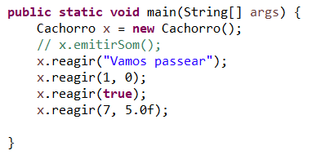

### Classe Animal

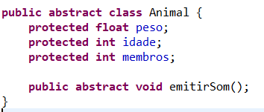

### Classe Mamífero

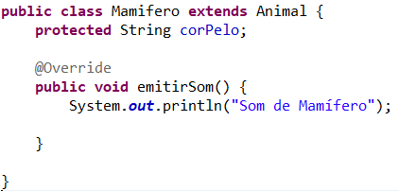

### Subclasse Lobo

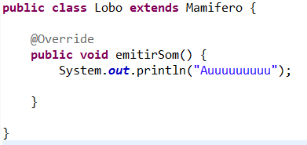

### Subclasse Cachorro - sobrecarga

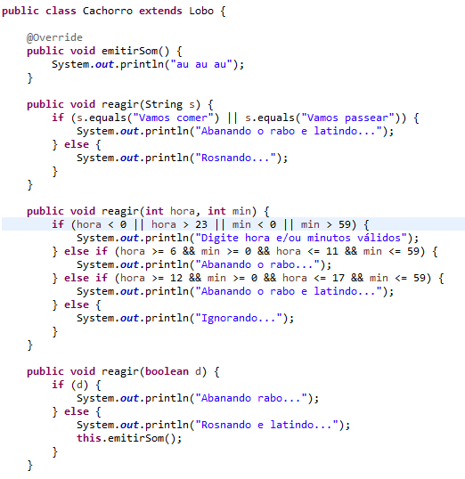

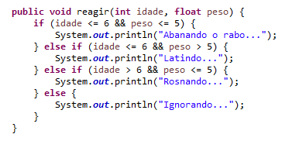

# AULA 14 e 15 – EXERCÍCIOS POO

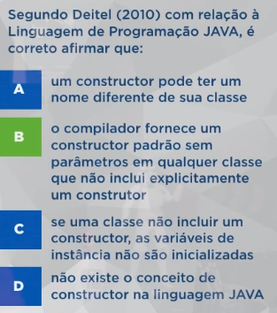 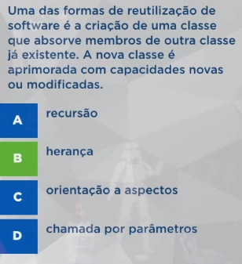

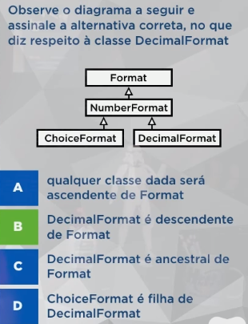 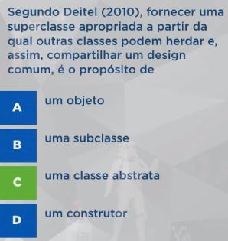

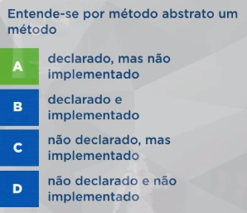 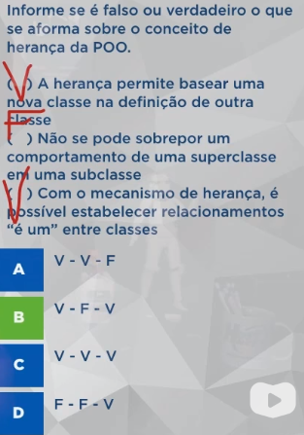

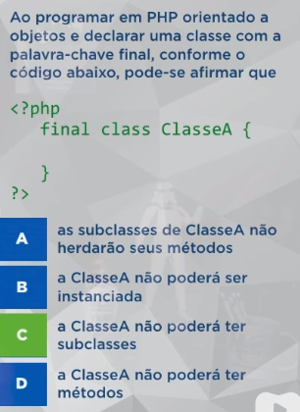 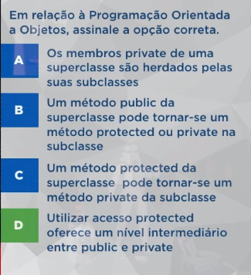

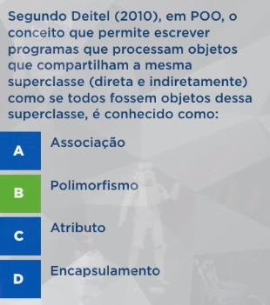 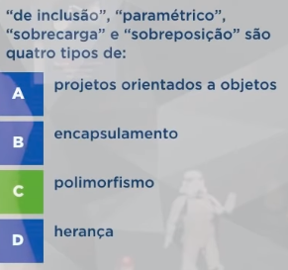

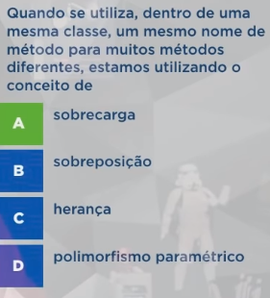 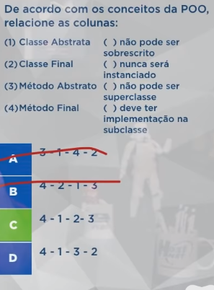

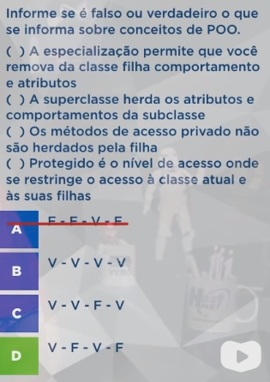 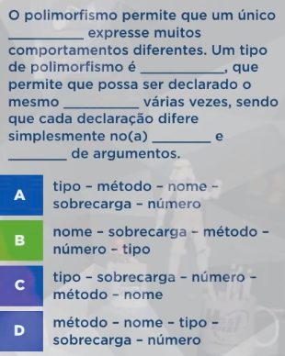

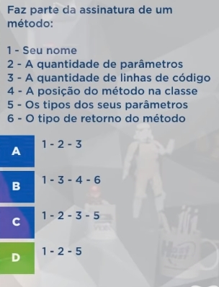 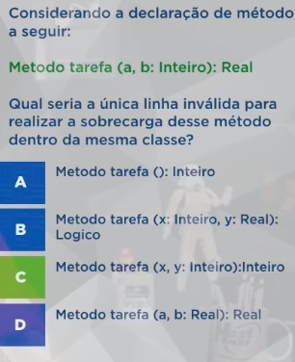

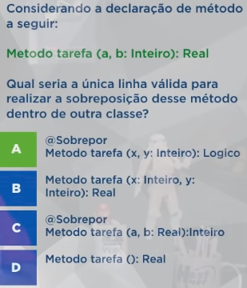 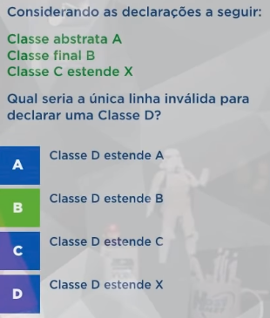

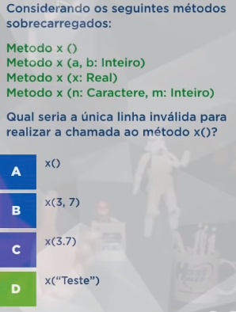

# PROJETO FINAL – AULA 14 E AULA 15

## Main

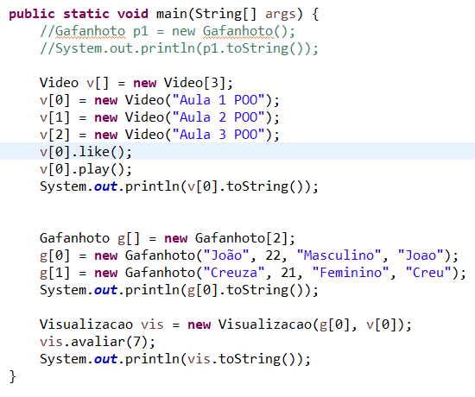

## Classe Vídeo

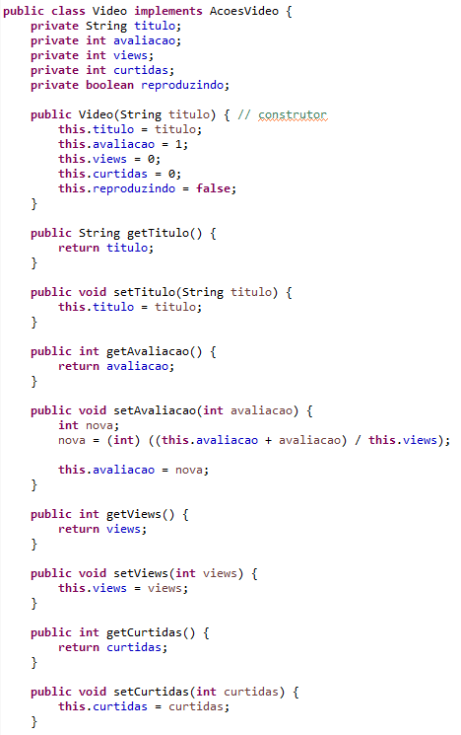

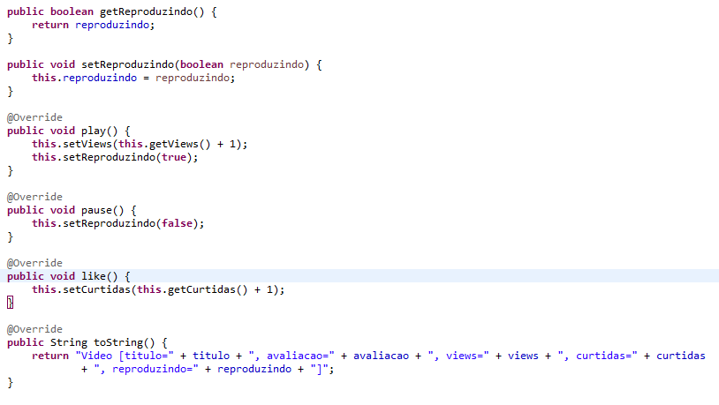

## Interface AcoesVideo

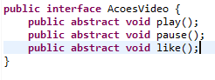

## Classe Pessoa

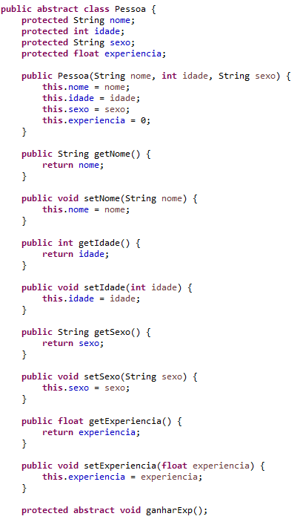



## Subclasse Gafanhoto

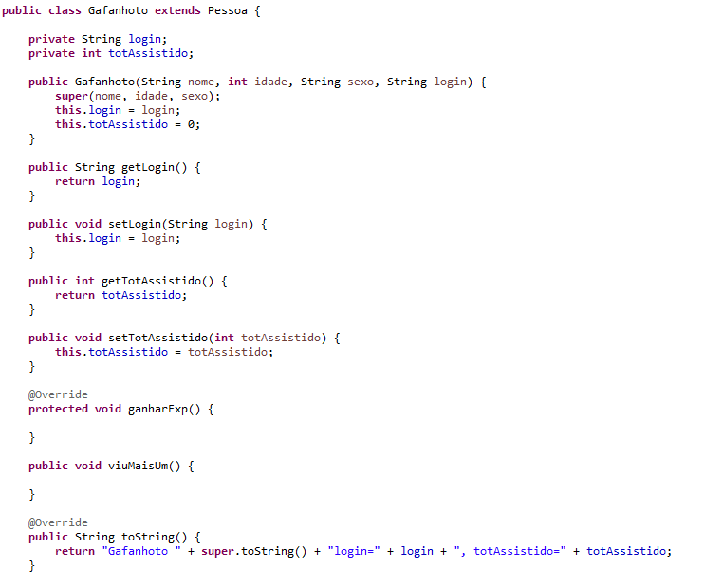

## Classe Visualização

